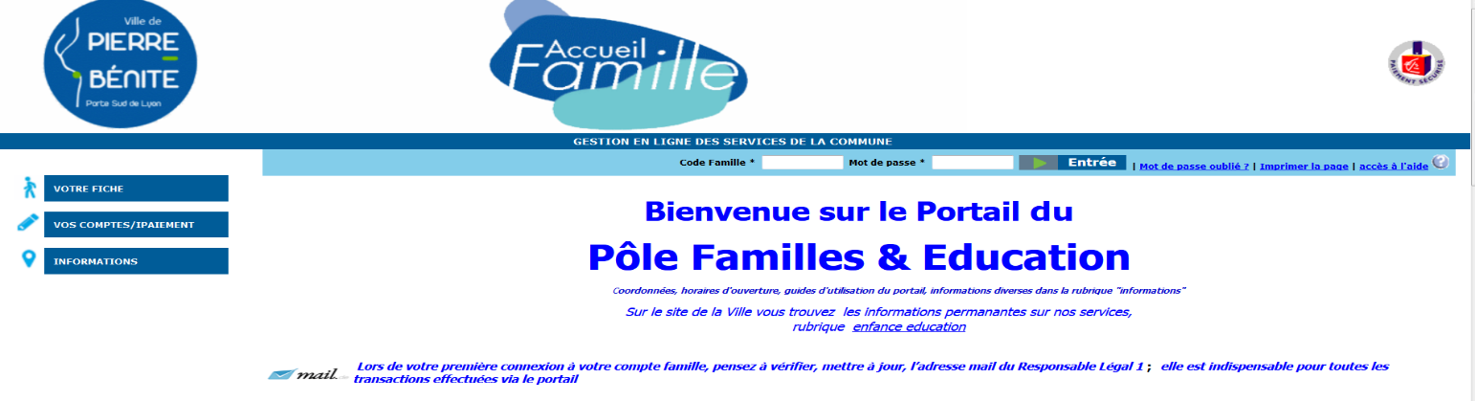
Informations site Internet de la Ville et Portail Famille

Sur le site internet de la Ville accessible à l’adresse www.pierrebenite.fr vous pouvez :
- Consulter les informations permanentes sur les activités gérées pas le Pôle Familles & Éducation
- Télécharger le règlement complet du périscolaire, les documents, plannings mensuels…
- Consulter les textes légaux sur la gestion de vos informations (RGPD)
- Accéder au Portail Famille

Depuis le portail famille, vous pouvez :
- Consulter les informations ponctuelles actualisées (inscriptions, nouveautés), qui viennent compléter les informations permanentes disponibles sur le site internet à la rubrique Enfance - Éducation,
- Consulter dans la rubrique informations les guides d’utilisation du portail, le calendrier des inscriptions à l’Accueil de Loisirs, les points réglementaires importants pour les inscriptions,
- Accéder à votre Compte Famille et depuis celui-ci :
              - Payer vos factures par Carte Bleue,
  - Modifier les présences prévues (ajouts ou annulations) pour les services péri-scolaires, dans le respect des délais indiqués dans le règlement intérieur,
  - Consulter et imprimer vos factures et règlements sur les 18 mois antérieurs,
  - Éditer des récapitulatifs de règlements, notamment pour la déclaration de revenus.
Pour vous connecter à votre Compte Famille, vous devez avoir vos identifiants, n° de famille et mot de passe.
Si vous ne les avez pas, merci de vous adresser au Pôle Familles & Éducation qui vous les communiquera.

Attention : aucune facture n’est envoyée par courrier. Le portail famille est donc à utiliser !

Pôle Familles & Education | 1 rue Lucie Aubrac  69310 Pierre-Bénite  04.78.86.69.00  familles.education@pierrebenite.fr
Année scolaire 2022/2023

Inscriptions à l’Accueil de Loisirs Sans Hébergement
Ouvert aux enfants de 3 ans révolus
Information nouveauté : 1 seule semaine d’inscription
Permanence d'ouverture le lundi jusqu'à 19 h 00

Périodes d’ouverture  Accueil de Loisirs Sans Hébergement | Périodes d’inscription | Périodes d’annulation
Automne  Du lundi 24 octobre au vendredi 4 novembre 2022  Fermeture le mardi 1er novembre (férié) | Du 3 au 7 octobre 2022  Permanence jusqu’à 19 h 00  le lundi 3 octobre. | Jusqu’au vendredi 14 octobre
Noël  Du lundi 19 au vendredi 30 décembre 2022  Fermeture le lundi 2 janvier 2023 | Du 28 novembre au 2 décembre 2022  Permanence jusqu’à 19 h 00  le lundi 28 novembre. | Jusqu’au vendredi 9 décembre
Hiver  Du lundi 6 au vendredi 17 février 2023 | Du 16 au 20 janvier 2023  Permanence jusqu’à 19 h 00  le lundi 16 janvier | Jusqu’au vendredi 27 janvier
Printemps  Du lundi 10 au vendredi 21 avril 2023 | Du 20 au 24 mars 2023  Permanence jusqu’à 19 h 00  le lundi 20 mars | Jusqu’au vendredi 31 mars
Eté  Du lundi 10 juillet au mardi 30 août 2023  Fermetures le vendredi 14 juillet, le mardi 15 août (fériés) ainsi que le mercredi 31 août et le 1er septembre | Du 5 au 16 juin 2023  Permanences jusqu’à 19 h  les lundi 12 et jeudi 8 juin. | Jusqu’au vendredi 30 juin
NB : toutes ces dates sont données sous réserve de modifications, elles sont consultables sur le site de la Ville rubrique « enfance-éducation » ou sur le portail famille rubrique « information »
Au verso informations sur le site internet de la ville et le portail famille

